Уважаемые Югорчане! Планируйте свои визиты в территориальные органы Пенсионного фонда Российской Федерации в Югре!
Отделение Пенсионного фонда России по Ханты-Мансийскому автономному округу - Югре продолжает совершенствовать работу по оптимизации процесса приема граждан, быстрому и качественному оказанию государственных услуг населению.
По состоянию на 01.10.2019 специалистами отдела организации работы клиентских служб отделения ПФР по ХМАО-Югре был проведен анализ потока посетителей за 3 квартал 2019 года по каждому Управлению ПФР Ханты-Мансийкого автономного округа - Югры, уделив особое внимание так называемому "часу пик".
По результатам анализа составлены почасовые графики загруженности специалистов клиентских служб Пенсионного фонда в Югре. Для планирования ваших визитов в клиентские службы оцените время пиковой нагрузки в течение рабочего времени.
.

Внимание! Время ожидания может быть увеличено
Время ожидания среднее
Время ожидания минимальное
Клиентская служба не осуществляет прием

Графики пиковой нагрузки клиентских служб в округе:

КС в г. Ханты-Мансийске  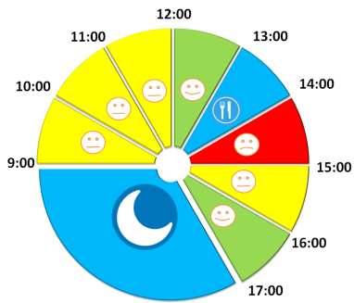 | КС в г. Советский  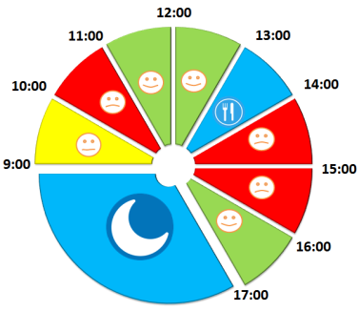
КС в г. Югорске  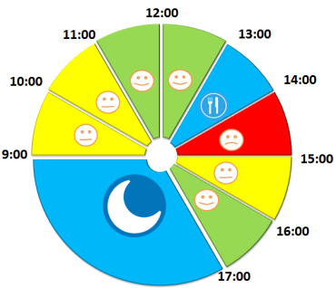 | КС в г. Нижневартовске  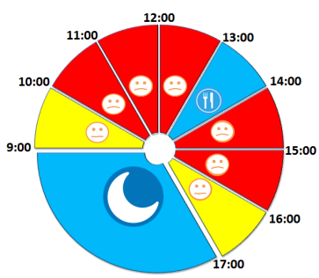
КС в г. Березово  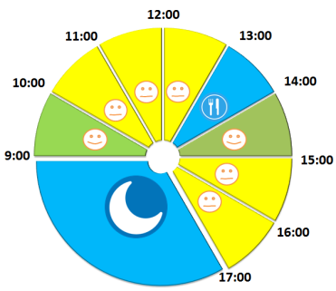 | КС в г. Лангепасе  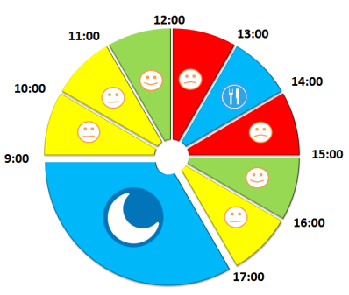
КС в пгт Октябрьский  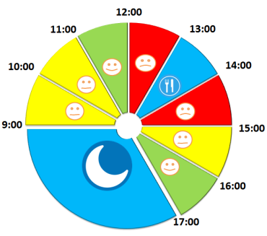 | КС в г. Урае  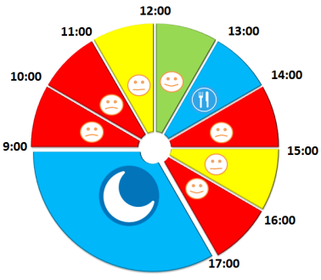
КС в г. Нягани  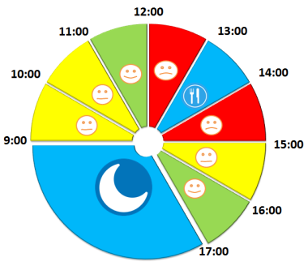 | КС в г. Покачи  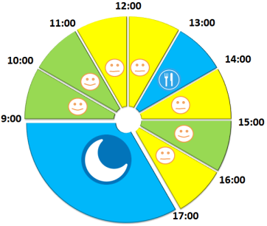
КС в г. Сургуте(ул. Майская, ул. 30 лет Победы)  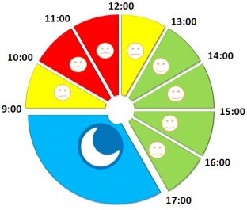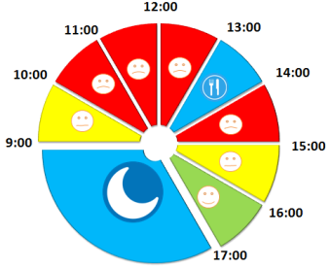 | КС в г. Нефтеюганске  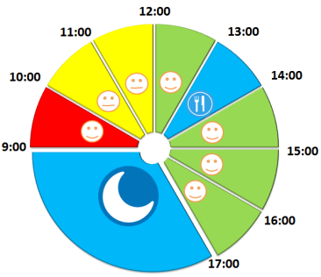
КС в г. Пыть-Яхе  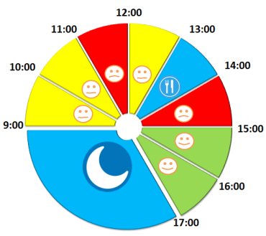 | КС в г. Когалыме  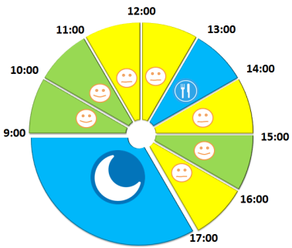
КС в г. Белоярский  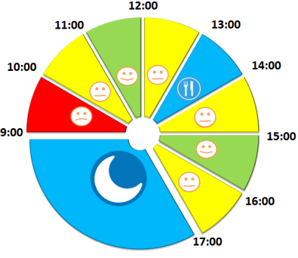 | КС в г. Мегионе  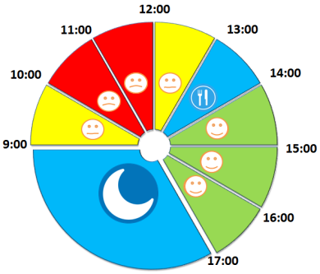
КС в г. Радужный  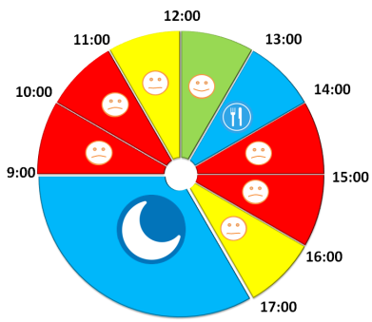 | КС в Кондинском районе (п. Междуреченский)  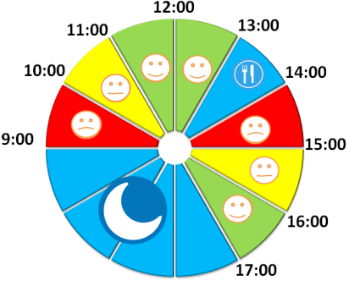
Чтобы избежать ожидания в очереди, подайте заявление в электронном виде через электронный сервис «Личный кабинет гражданина», размещенный на официальном сайте Пенсионного фонда Российской Федерации es.pfrf.ru.
Доступ к нему имеют все пользователи, прошедшие регистрацию на портале государственных услуг gosuslugi.ru.
Если Вы зарегистрированы на портале государственных услуг, с тем же паролем можно зайти и в «Личный кабинет гражданина» к вкладке «Подать заявление». Напоминаем, что в заявлении необходимо указать то Управление Пенсионного фонда Российской Федерации, где Вы являетесь получателем пенсии. После отправки заявка попадет в Управление ПФР.
Кроме того, в целях исключения ожидания в очереди предусмотрена возможность предварительной записи на прием к специалистам клиентских служб, а также возможность предварительного заказа документов, выдаваемых территориальными органами Пенсионного фонда Российской Федерации.
Сервис предварительной записи на прием доступен на официальном сайте информационно-телекоммуникационной сети «Интернет» es.pfrf.ru /pred_zapis./. С помощью данного сервиса можно записаться на прием к специалистам клиентской службы Управления, выбрав удобное для Вас время, а также предварительно заказать документы выдаваемые территориальными органами Пенсионного фонда Российской Федерации.

